INFORMASI UMUM
A. IDENTITAS MODUL
Penyusun  Instansi  Tahun Penyusunan  Jenjang Sekolah  Mata Pelajaran  Fase / Kelas / Semester  Unit 8  Alokasi Waktu | :  :  :  :  :  :  :  : | .....................................  SD ...............................  Tahun 20../20..  SD  Bahasa Inggris  A / II (Dua) / II (Genap)  The Elephant Is Big  6 Minggu
B. KOMPETENSI AWAL
Capaian Pembelajaran Fase (A)

Pada akhir Fase A, peserta didik memahami bahwa bahasa Inggris lisan dapat membantu mereka berinteraksi dengan orang lain dalam situasi sosial sehari-hari dan konteks kelas. Dalam mengembangkan keterampilan menyimak dan berbicara, peserta didik mengikuti/merespon instruksi atau pertanyaan sederhana dalam bahasa Inggris dan mengucapkan dengan baik kosakata sederhana. Pada Fase A, peserta didik banyak menggunakan alat bantu visual dan komunikasi non-verbal untuk membantu mereka berkomunikasi. Peserta didik memahami bahwa kegiatan membaca merupakan kegiatan individu maupun berkelompok yang bisa dilakukan untuk memberikan kesenangan (reading for pleasure). Mereka memahami bahwa gambar yang terdapat dalam buku yang dibacakan oleh guru atau gambar yang peserta didik amati memiliki arti. Mereka merespon secara lisan, visual, dan/atau komunikasi non-verbal terhadap teks sederhana yang dibacakan atau gambar yang dilihatnya.

C. PROFIL PELAJAR PANCASILA
- Beriman, bertakwa kepada Tuhan yang Maha Esa dan berakhlak mulia,
- Berpikir kritis,
- Mandiri,
- Kreatif,
- Bergotong royong, dan
Berkebinekaan global
D. 8 PROFIL LULUSAN
- Keimanan dan Ketakwaan terhadap tuhan YME
Individu yang memiliki keyakinan teguh akan keberadaan tuhan seta menghayati nilai-nilai spriritual dalam kehidupan sehari-hari
- Kewargaan
Individu yang memiliki rasa cinta tanah air, mentaati aturan dna norma social dalam kehidupan bermasyarakat, memiliki kepedulian, tanggungjawab social, serta berkomitmen untuk menyelesaikan masalah nyata yang terkait, keberlanjutan manusia dan lingkungan
- Penalaran Kritis
Individu yang mampu berpikir secara logis, analitis dan reflektif dalam memahami, mngevaluasi, serta memproses informasi untuk menyelesaikan masalah
- Kreativitas
Individu yang mampu berpikir secara inovatif, fleksibel, dan orisinal dalam mengolah ide atau informasi untuk menciptakan solusi yang unik dan bermanfaat
- Kolaborasi
Individu yang mampu bekerja sama secara efektif dengan orang lain secara gotong roying untuk mencapai tujuan Bersama melalui pembagian pesan dan tanggung jawab
- Kemandirian
Individu yang mampu bertanggung jawab atas proses dan hasil belajarnya sendiri dengan menunjukkan kemampuan untuk mengambil inisiatif, mngetasi hambatan, dan menyelesaikan tugas secara tepat bergantung pada orang lain
- Kesehatan
Individu yang memiliki fisik yang prima, bugar, sehat, dan mampu menjaga keseimbangan Kesehatan mental dan fisik untuk mewujudkan kesejahteraan lahir dan batin (well-being)
- Komunikasi
- Individu yang memiliki kemampuan komunikasi untrapribadi untuk melakukan refleksi dan antarpribadi untuk menyampaikan ide, gagasan dan antarpribadi untuk menyampaikan ide gagasan, dan informasi baik lisan maupun tulisan serta berinteraksi secara efektif dalam berbagai situasi.
E. SARANA DAN PRASARANA
1) Papan tulis, spidol, serta alat tulis lainnya
2) Proyektor LCD, pelantang (speaker) aktif, laptop, media pembelajaran interaktif, dan gambar/poster, internet
- 3) Buku Bacaan yang relevan
F. TARGET PESERTA DIDIK
- Peserta didik reguler/tipikal
G. MODEL PEMBELAJARAN
- Model pembelajaran tatap muka.
H. METODE PEMBELAJARAN
- Metode pembelajaran yang digunakan adalah ceramah, tanya jawab, dan diskusi.
- Metode PJBL
- Medote Deep Learning (mindful, meanful, joyful)
KOMPONEN INTI
A. TUJUAN KEGIATAN PEMBELAJARAN
Alur Tujuan Pembelajaran Unit 8 :
- Peserta didik mampu menyebutkan nama-nama hewan dan mendiskripsikan karakteristik hewan meggunakan kata big, small, tall or short.

Alur Tujuan Pembelajaran :
- Siswa mampu mengidentifikasi besar, kecil, pendek dan tinggi.
- Siswa dapat mengenal nama hewan
- Siswa mampu menjelaskan ciri-ciri hewan.
B. PEMAHAMAN BERMAKNA
- There is a lion in the picture. It is strong.
- There are three cows in the cage. They are fat.
C. PERTANYAAN PEMANTIK
- Apakah pernah pergi ke kebun binantang?
- Apa saja yang dilihat di kebun binatang?
- Hewan apa yang mereka lihat di sana?
- Sebutkan jenis hewan jinak dan hewan buas di kebun binatang?
D. KEGIATAN PEMBELAJARAN
Kegiatan Pendahuluan
• Ice Breaker:
Guru menyapa siswa dengan salam "Good morning, class!" dan siswa menjawab "Good morning, teacher!".
• Apersepsi:
Guru menanyakan kepada siswa:
- "What is your favorite animal?"
- "Is it big or small?"
• Tujuan Pembelajaran:
Guru menyampaikan bahwa hari ini siswa akan belajar tentang berbagai hewan dan cara mendeskripsikan ukurannya menggunakan kata-kata seperti big, small, tall, dan short.

1. Guru membuka pembelajaran sesuai dengan kesepakatan kelas dan melakukan pengkondisian siswa untuk siap belajar yang terdiri dari : berdoa sebelum memulai kegiatan, memberi salam pada guru, dan guru memeriksa kehadiran siswa di kelas.
2. Guru memberikan informasi pada siswa terkait Capaian dan Alur Pembelajaran pada hari itu.
3. Guru memberikan motivasi kepada siswa terkait The Elephant Is Big.

Kegiatan Inti
Let's sing
Peserta didik dapat menyanyikan lagu nama-nama binatang dengan tepat.

• Mindfull Learning (Fokus dan Kesadaran Penuh) - 40 Menit
a. Mengenal Nama Hewan (20 Menit):
Guru memperkenalkan beberapa nama hewan dengan menggunakan gambar atau flashcard.
- Guru: "This is an elephant. Is it big or small?"
- Siswa menjawab "Big!".
b. Penggunaan Kata Deskriptif (20 Menit):
Guru menunjukkan gambar hewan dan mengajak siswa mendeskripsikan hewan tersebut.
- Guru: "Look at this rabbit. Is it big or small?"
- Siswa menjawab "Small!".
• Joyfull Learning (Pembelajaran Menyenangkan) - 30 Menit
a. Permainan Tebak Hewan (15 Menit):
Siswa dibagi menjadi kelompok-kelompok kecil. Setiap kelompok mendapat kartu berisi nama hewan, dan kelompok lain harus menebak ukuran hewan tersebut dengan mengatakan big, small, tall, atau short.
- Guru: "Group 1, what is the animal?"
- Group 1: "It's a giraffe."
- Group 2: "Is it tall or short?"
- Group 1: "Tall!".
b. Bernyanyi Bersama (15 Menit):
Guru mengajak siswa menyanyikan lagu sederhana tentang hewan dengan kata-kata deskriptif.
Contoh lagu: "The elephant is big, the rabbit is small, the giraffe is tall, and the dog is short".
• Meaningfull Learning (Pembelajaran Bermakna) - 20 Menit
Mendeskripsikan Hewan dalam Karya:
Guru memberikan kertas gambar dan meminta siswa menggambar hewan yang mereka suka, lalu mendeskripsikan ukuran hewan tersebut dengan kata big, small, tall, atau short di bawah gambar.
Siswa mempresentasikan hasil karya mereka di depan kelas.

Prosedur Kegiatan:
1. Guru memberitahukan bahwa peserta didik akan bernyanyi bersama- sama.
2. Guru mengajak peserta didik membuka buku halaman 97.
3. Guru membaca kalimat pada lagu satu persatu.
4. Peserta didik menirukan kalimat pada lagu yang diucapkan guru.
5. Guru menyanyikan lagu diikuti semua peserta didik dengan semangat.
Contoh kalimat guru:
Let's sing "Animals" song using balonku ada lima rythm.

The animals in the zoo Elephant bear sheep and bird Fish lion and tiger
Giraffe is the tallest one

Look and say
Peserta didik dapat melafalkan nama binatang dan karakteristiknya.

Prosedur Kegiatan:
1. Guru memberitahu peserta didik kegiatan hari ini belajar mengenal nama-nama hewan dan ciri-ciri fisiknya.
2. Guru bertanya kepada peserta didik.
• Apakah pernah pergi ke kebun binantang?
• Apa saja yang dilihat di kebun binatang?
• Hewan apa yang mereka lihat di sana?
• Sebutkan jenis hewan jinak dan hewan buas di kebun binatang?
3. Guru memberitahukan bahwa peserta didik akan mengenal dan mendeskripsikan hewan.
4. Guru menjadi contoh di depan kelas untuk mencontohkan karakteristik individu yang akan dikenalkan kepada peserta didik. (dengan menggunakan bahasa tubuh),
I am big. I am small. I am strong. I am tall. I am fat. I am funny.
5. Guru membacakan kalimat tersebut.
Contoh kalimat guru:
Teacher: "Students let's say the animals in the picture".
Students: "Elephant, lion, cow". etc.
6. Guru mengajak peserta didik menirukan nama-nama hewan yang diucapkan guru.
7. Guru mengucapkan kalimat yang ada pada buku.
Contoh kalimat guru:
"Elephant is big". "Lion is strong". etc.
8. Peserta didik menirukan kalimat guru dengan benar.

Look and match
Peserta didik dapat menjodohkan gambar dengan kalimat yang tepat.
Prosedur Kegiatan :
1. Guru memberitahu bahwa peserta didik akan mencocokkan gambar dengan menarik garis pada kalimat yang tepat.
2. Guru memberikan dua contoh gambar hewan, yaitu gambar sapi dan gambar kucing.
3. Peserta didik memperhatikan kedua gambar tersebut.
4. Peserta didik mengetahui mana hewan yang kecil dan gemuk.
5. Guru menunjuk pada satu contoh dalam buku dan memberikan per- tanyaan.
Contoh pertanyaan guru: Teacher: "How is the cow?" Students: "Cow is big". Teacher: "How is the cat?" Student: "Cat is smail".
6. Peserta didik diminta membuka buku halarnan 99.
7. Guru mengajak peserta didik untuk mencocokkan garnbar dengan kali- mat yang sesuai.
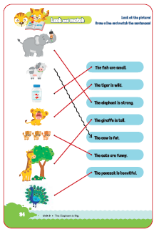

Let's play
Dalam permainan ini guru membawa beberapa kartu bergambar hewan.
Peserta didik dapat bermain kartu tentang hewan dan karakteristiknya dengan tepat.

Prosedur Kegiatan :
1. Guru memberitahukan peserta didik hari ini akan bermain dengan menggunakan kartu.
Contoh kalimat untuk guru: Teacher: "Hello, students".
"I bring cards, now let's play with these cards".
2. Guru memanggil peserta didik maju ke depan sebagai contoh untuk memainkan kartu.
3. Guru membuat tabel di papan tulis sebagai contoh.
4. Guru menulis nama peserta didik (model) pada kolom tabel terse but.
5. Guru mengocok kartu sehingga acak dan mengambil satu kartu tanpa melihatnya.
6. Guru membuka kartu terse but lalu menulis hewan apa yang ada pada kartu dan mengucapkan karakteristiknya seperti : "Cat is fat".
7. Peserta didik (model) mengambil satu kartu dan membukanya.
8. Peserta didik (model) menuliskan nama binatang dan mengucapkan
"Lion is strong".
9. Peserta didik dibentuk 5 kelompok untuk bermain kartu sambil melakukan yang dicontohkan guru.
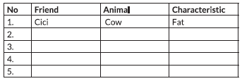

I know
Peserta didik dapat menggunakan big, small, funny, fat, strong, and beautiful dengan tepat.

Prosedur Kegiatan:
1. Guru mengajak peserta didik mengucapkan kalimat yang ada pada kotak yang disediakan.
2. Guru memberitahukan bahwa peserta didik akan mengerjakan latihan pada halaman 90.
3. Guru meminta peserta didik membuka dan memperhatikan garnbar pada halaman tersebut.
4. Guru meminta peserta didik membaca contoh yang ada pada buku.
5. Guru menginstruksikan peserta didik untuk melengkapi kalimat pada latihan.
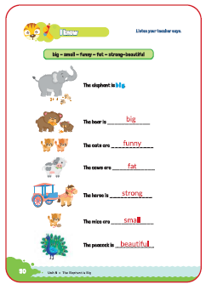

Let's trace
Peserta didik dapat menebali kalimat tentang nama hewan dan karakteristiknya dengan tepat.

Prosedur Kegiatan:
1. Guru memberitahukan bahwa peserta didik akan menebali kalimat.
Contoh kalimat guru:
Teacher: "Students let's open page 97". "Look and trace".
2. Peserta didik menebali kalimat tersebut dan guru menginstruksikan untuk membacanya.

My new words
Prosedur Kegiatan:
Pada tahapan ini guru mengajak peserta didik untuk mengingat dan menyebutkan kembali kata yang menunjukan karakteristik pada hewan yang telah dipelajari sebelumnya.

Kegiatan Penutup
1. Menyimpulkan pembelajaran bahwa dengan meminta siswa untuk mengungkapkan pendapatnya terkait dengan materi pembelajaran yang telah dilaksanakan.
2. Guru Bersama siswa menutup kegiatan dengan doa dan salam.
E. ASESMEN
Indikator: Menyebutkan dan berbicara tentang hewan dan karakteristiknya.
No | Nama | Aspek |  |  |  |  |  |  |  |  | Rata-rata
No | Nama | Kelancaran |  |  | Ketuntasan |  |  | Pelafalan |  |  | Rata-rata
No | Nama | 1 | 2 | 3 | 1 | 2 | 3 | 1 | 2 | 3 | Rata-rata
1. | Haidar
2. | Halwa
3. | Nusaybah
4.
5.
Kelancaran:
1. Jeda lama dalam berkomunikasi
2. Sedikit jeda dalam berkomunikasi
3. Berkomunikasi tanpa jeda yang lama

Ketuntasan:
1. Kesulitan berkomunikasi
2. Sedikit kesulitan berkomunikasi
3. Berkomunikasi dengan baik

Pelafalan:
1. Kesulitan melafalkan
2. Sedikit kesulitan melafalkan
3. Lancar melafalkan

F. REFLEKSI
Refleksi Guru:
1. Bagaimanakah reaksi peserta didik dalam mengikuti pembelajaran pada unit ini?
2. Apakah yang menjadi kendala dalam pembelajaran pada unit ini?
3. Bagaimana pencapaian keberhasilan dalam pembelajaran unit ini?
4. Apa poin penting yang menjadi catatan dalam menyelesaikan permasalahan pembelajaran pada unit ini?
5. Satu kata atau kalimat yang menggambarkan pencapaian pembelajaran pada unit ini?

Refleksi Peserta Didik :
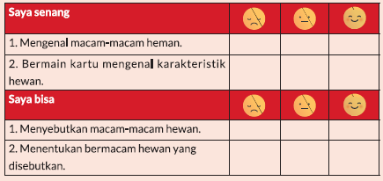

G. KEGIATAN PENGAYAAN DAN REMEDIAL
Pengayaan :
- Peserta didik dikenalkan pada kalimat tanya: Howls the cow? cow is fat. Kemudian mengenal nama-nama hewan selain yang dipelajari di unit ini.

Remedial :
- Peserta didik diminta untuk mengucap berulang-ulang nama-nama hewan.

LAMPIRAN
A. LEMBAR KERJA PESERTA DIDIK
LEMBAR KERJA PESERTA DIDIK (LKPD)

Nama :
Kelas :
- Soal 1: Mengidentifikasi Ukuran Hewan
Tuliskan ukuran hewan di bawah ini dengan kata big, small, tall, atau short:
a. Giraffe: ______________
b. Rabbit: ______________
c. Elephant: ______________
d. Mouse: ______________
e. Horse: ______________
- Soal 2: Tebak Ukuran Hewan
Berdasarkan gambar hewan yang diberikan oleh guru, tuliskan apakah hewan tersebut big atau small:
  - Gambar 1: ______________
  - Gambar 2: ______________
  - Gambar 3: ______________
- Soal 3: Mendeskripsikan Hewan
Pilih satu hewan kesukaanmu dan deskripsikan dengan kalimat sederhana. Contoh: "The elephant is big."
Jawaban: ________________________________________________________

Petunjuk!
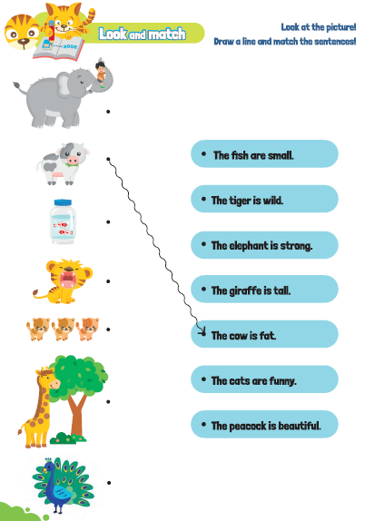
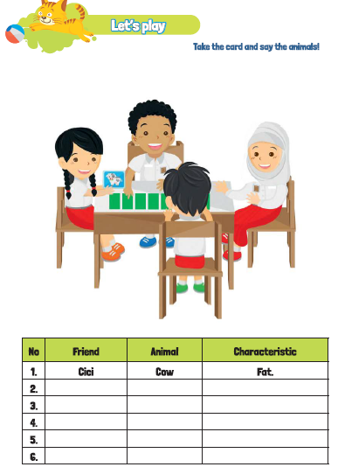
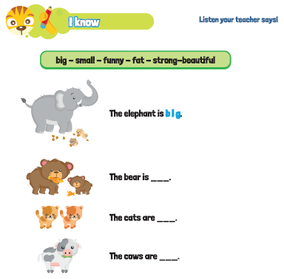
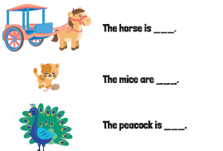
B. BAHAN BACAAN GURU & PESERTA DIDIK
- Guru dan peserta didik mencari berbagai informasi tentang The Elephant Is Big media atau website resmi dibawa nauangan kementerian pendidikan, kebudayaan, riset dan teknologi.
- Kementerian Pendidikan, Kebudayaan, Riset, Dan Teknologi Republik Indonesia, 2021 My Next Words Grade 2 - Buku Panduan Guru dan Buku Siswa, Bahasa Inggris untuk SD Kelas 2.
C. GLOSARIUM
GLOSARIUM
Let's sing
Pada kegiatan let's sing guru mengajak peserta didik untuk bernyanyi bersama untuk mengingat konsep tertentu yang sudah dipelajari.

Look and say
Pada aktivitas look and say guru mangajak peserta didik melihat dan memperhatikan gambar kemudian guru mengucapkan kata atau kalimat dengan benar dan peserta didik menirukan.

Look and match
Pada aktivitas look and match guru mengajak peserta didik melihat dan mencocokkan gambar dengan kata atau kalimat.

I know
Pada kegiatan I know guru mengajak peserta didik mengingat kembali materi yang telah dipelajari dengan melihat gambar yang ada di materi tersebut, kemudian peserta didik mengucapkan kata/kalimat sesuai gambar yang dilihat.

My new words
Pada poin my new word guru dapat melakukan kegiatan penguatan dengan mengucapkan dan mengingatkan kembali konsep yang baru didapat peserta didik.
D. DAFTAR PUSTAKA
DAFTAR PUSTAKA
Budgell, Gill dan Ruttle, Kate. 2015. Cambrigde Primary English Phonics Workbook B. Cambrigde University Press. UK
Budgell, Gill dan Ruttie, Kate. 2021. Cambrigde Primary English 2. Cambrigde University Press. Cambrigde University Press. UK
Cambrigde University Press. 2017. Flyers Authentic Examination Papers 1. Cambrigde University Press. New York
Cambrigde University Press. 2020. We Love English 5. Cambrigde University Press. UK Cambrigde University Press. 2020. We Love English 6. Cambrigde University Press. UK
Fernandez, Martha. 2019. Cambrigde Primary Path 1. Cambrigde University Press. New York
Hiang, Tay Eng. 2008. Grammar Practice Primary 5. Marshal Cavendish Education. Singapore
Hiatt, Kay dan Budinger, Emily (Editor). 2013. Ready to Go Lessons for English Stage 1. Hodder Education. UK
K.E. Suyanto, Kasihani. 2014. English for Young Learners. PT. Bumi Aksara. Jakarta
Kelly, Miles, 2013. Nursery Treasury, Miles Kelly Publishing. UK
Lewis, Gordon with Bedson, Gunter. 1999. Games for Children. Oxford University Press. UK
Ling, dkk, English 4A. Marshal Cavendish Education. Singapore
Linse, Caroline dan Schottman, Elly. 2016.Cambridge Global English Learner's Book 3. Cambridge University Press. UK
Linse, Caroline dan Schottman, Elly. 2016.Cambridge Global English Activity Book 3. Cambridge University Press. UK
Marshal Cavendish Education. 2014. The Write Way Generating Ideas, Mastering Compotition. Primary 6. Marshal Cavendish Education. Singapore
Murphy, Raymod. 2014. Essential Grammar in Use Dalam Wuri Soedjatmiko (Penerjemah). Cambrigde University Press. Singapore

